Wielofunkcyjny:
Zawór odcinający do rurociągów

Klingenberg, sierpień 2022. WIKA dostosowała nowy zawór odcinający do zastosowań w przemyśle procesowym. Model PBV-FS z przyłączem kołnierzowym stanowi odpowiednie rozwiązanie do kontroli przepływu mediów, połączenia z urządzeniami do pomiaru ciśnienia oraz jako połączenie między systemami rurociągów.

Zawór odcinający został zaprojektowany wraz z kulą pływającą i posiada pełny lub zredukowany otwór. Użytkownicy mogą wybrać konfigurację z blokadą i odpowietrzeniem lub z podwójną blokadą i odpowietrzeniem. Model PBV-FS pracuje z niskim momentem obrotowym i niskim zużyciem, a jego powierzchnia jest również odporna na korozję.

Kompaktowa konstrukcja zaworu umożliwia instalację, która oszczędza miejsce i minimalizuje wycieki. Model PBV-FS zapobiega jakimkolwiek emisjom niezorganizowanym (test szczelności zgodny z EN ISO 15848-1). Zawór jest również testowany pod kątem bezpieczeństwa pożarowego zgodnie z API 607, ISO 10497 i BS6755-2.

WIKA oferuje także montaż zaworu i urządzenia pomiarowego na specjalne życzenie klienta. Taki zestaw jest dostarczany gotowy do instalacji i przetestowany pod względem szczelności.

Liczba znaków: 991
Słowo kluczowe: PBV-FS

Dostawca:
WIKA Alexander Wiegand SE & Co. KG
Alexander-Wiegand-Straße 30
63911 Klingenberg/Germany
Tel. +49 9372 132-0
Fax +49 9372 132-406
vertrieb@wika.com
www.wika.de

Zdjęcie firmy WIKA:
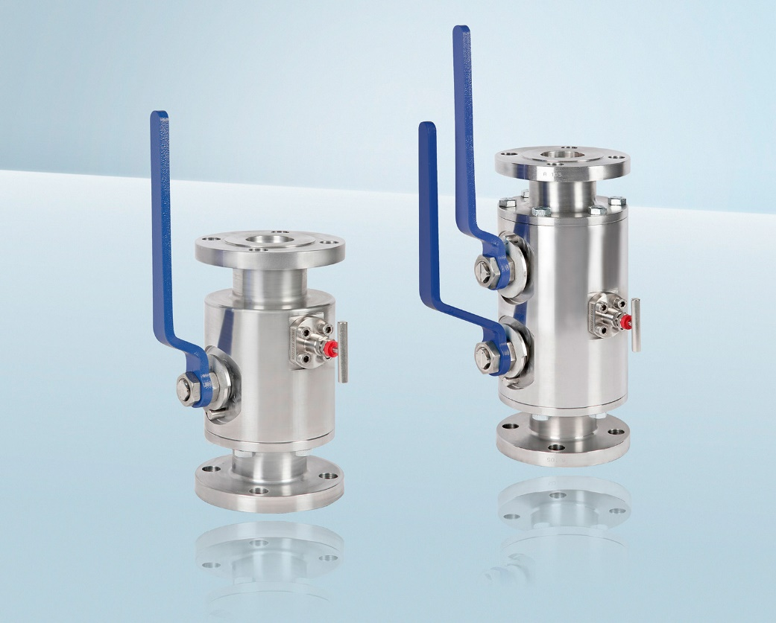
Model: PBV-FS

Edycja przez:
WIKA Polska
spółka z ograniczoną odpowiedzialnością sp. k.
ul. Łęgska 29/35
87-800 Włocławek
Tel. (+48) 54 23 01 100
Fax (+48) 54 23 01 101
info@wikapolska.pl
www.wikapolska.pl

Reklama prasowa WIKA

